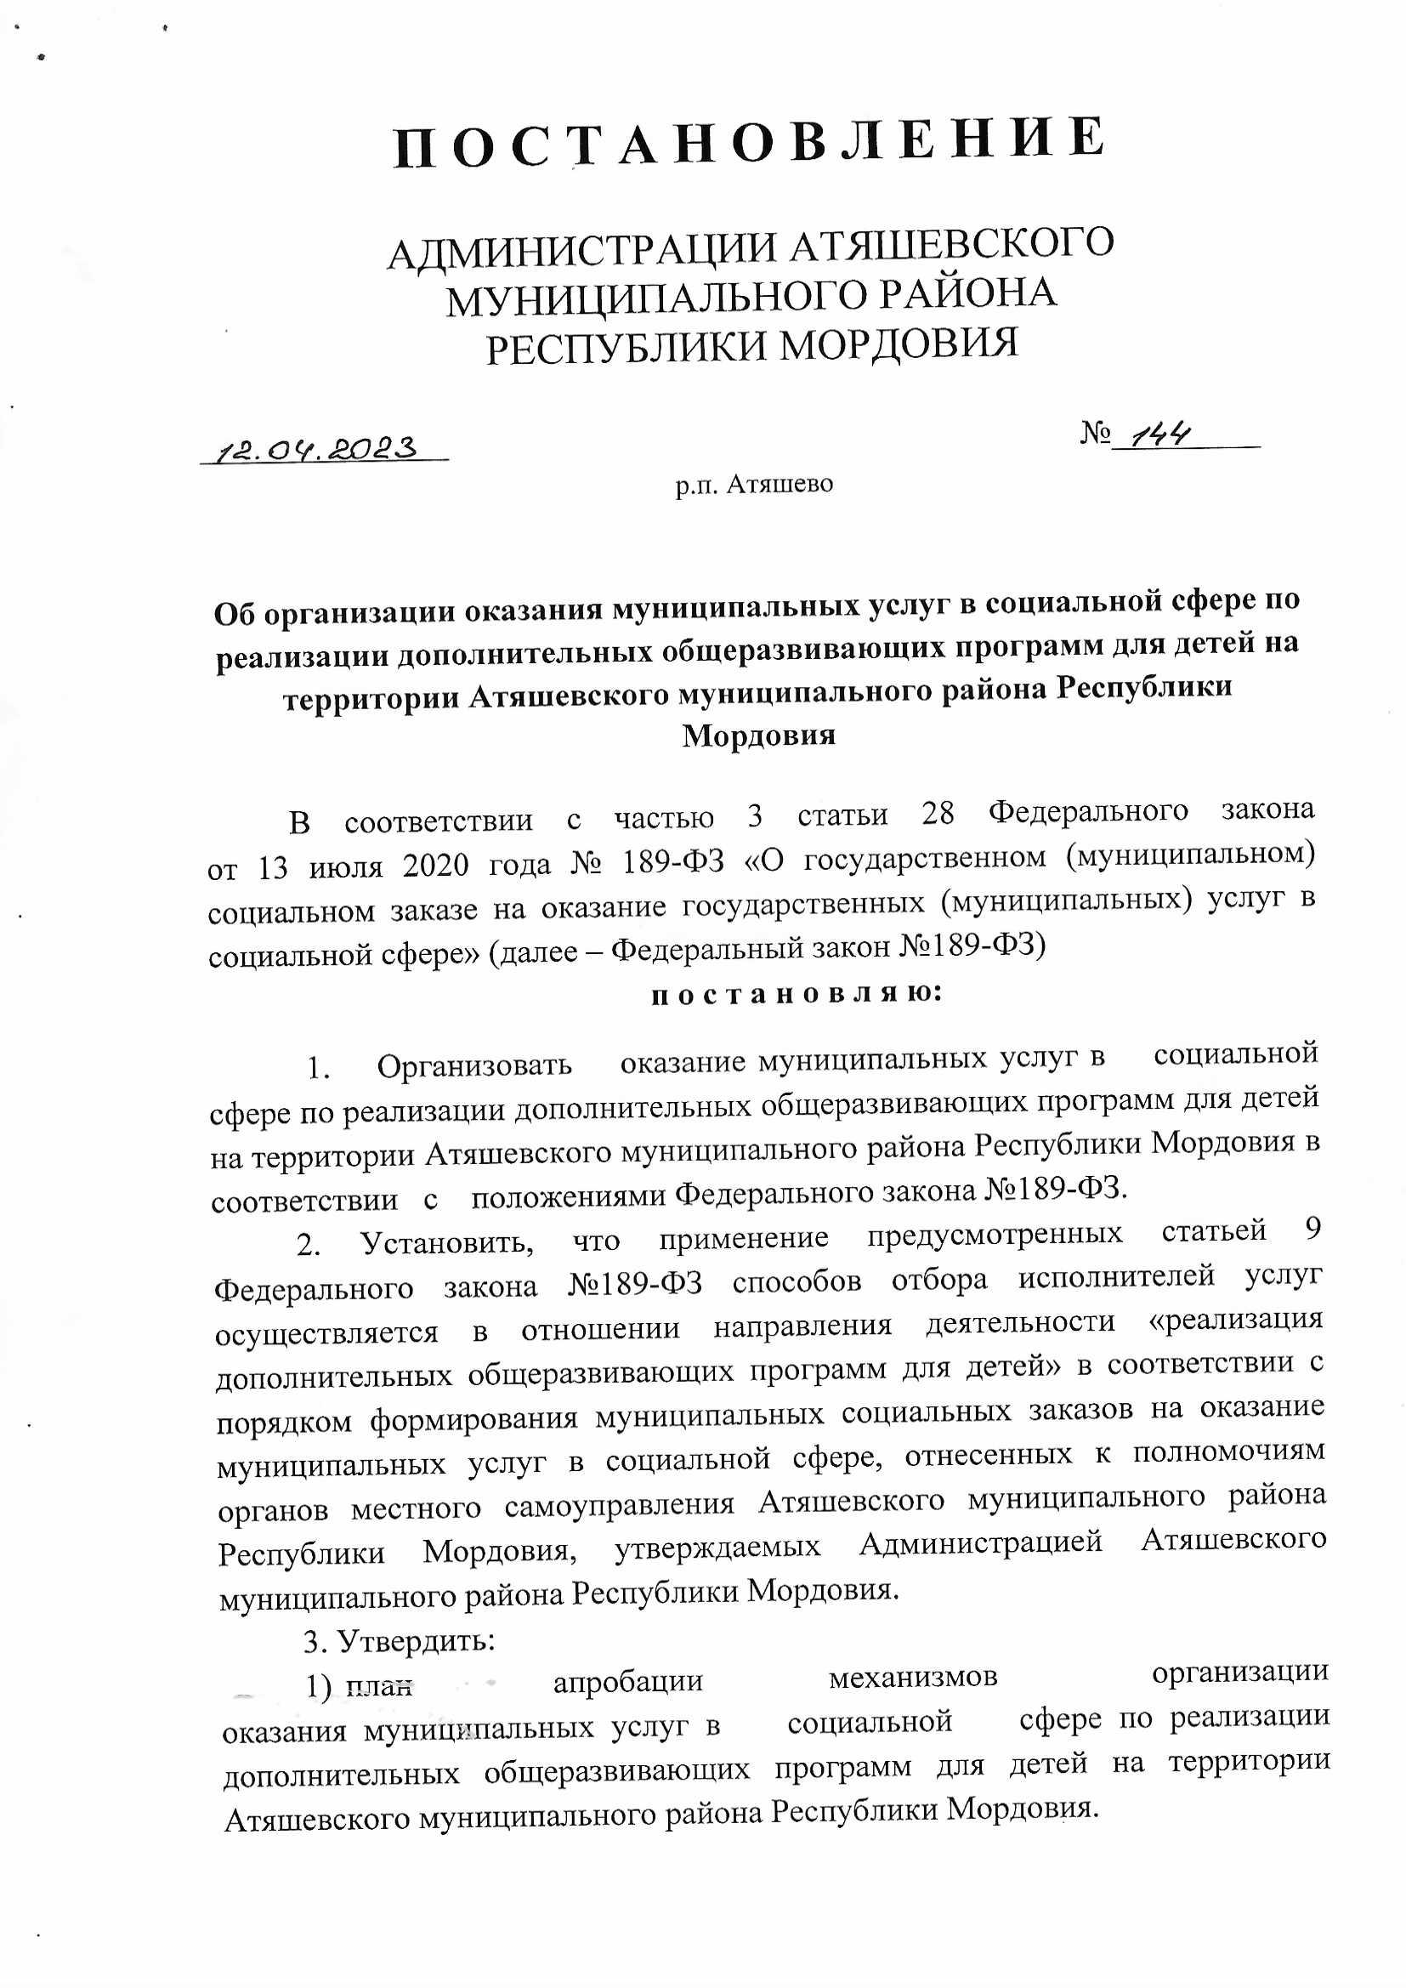

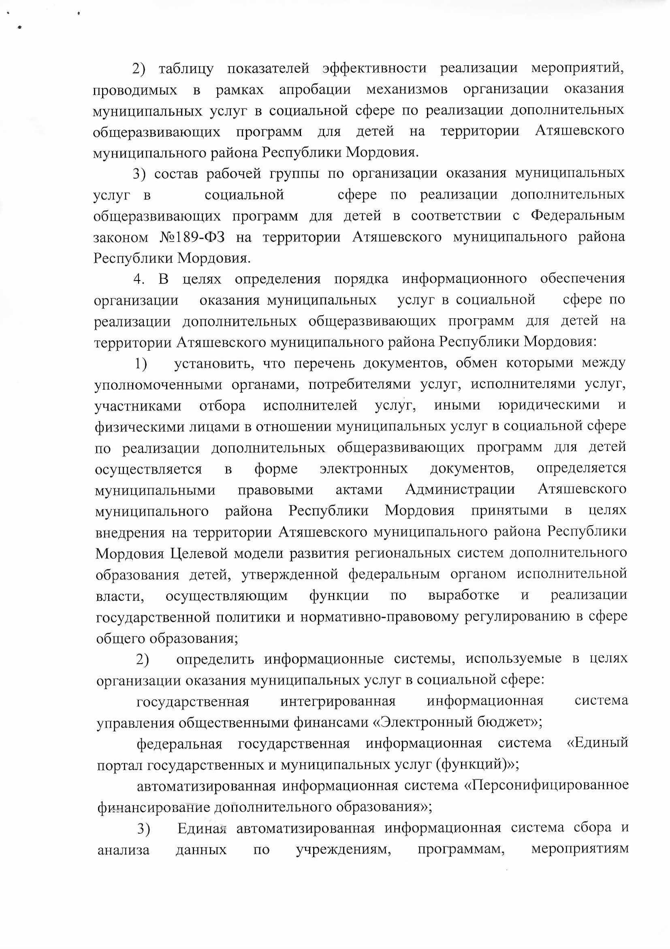

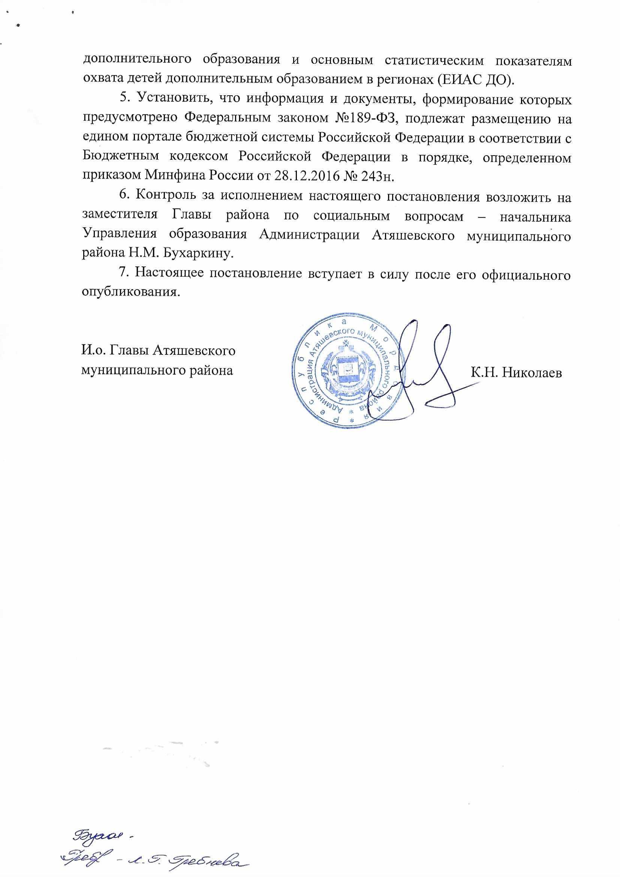

Утвержден

постановлением Администрации

Атяшевского муниципального района

Республики Мордовия

от 12.04.2023 № 144

**План апробации механизмов организации оказания**

**муниципальных услуг в социальной сфере по реализации дополнительных общеразвивающих программ для детей на территории Атяшевского муниципального района Республики Мордовия в соответствии с положениями Федерального закона от 13.07.2020 года №189-ФЗ «О государственном (муниципальном) социальном заказе на оказание государственных (муниципальных) услуг в социальной сфере» (далее – Федеральный закон №189-ФЗ)**

|  |  |  |  |  |
| --- | --- | --- | --- | --- |
| № п/п | Наименование мероприятия | Ответственный исполнитель | Срок реализации | Ожидаемый результат |
|  | Утверждение порядка формирования муниципальных социальных заказов на оказание муниципальных услуг в социальной сфере, отнесенных к полномочиям органов местного самоуправления Атяшевского муниципального района Республики Мордовия, формы и сроков формирования отчета об исполнении муниципальных социальных заказов на оказание муниципальных услуг в социальной сфере, отнесенных к полномочиям органов местного самоуправления Атяшевского муниципального района Республики Мордовия | Администрация Атяшевского муниципального района Республики Мордовия | февраль-март 2023 года | порядок утвержден, форма и сроки формирования отчета утверждены |
| 2. | Утверждение и размещение муниципального социального заказа на оказание муниципальных услуг в социальной сфере | Уполномоченные органы | до 1 марта 2023 года | муниципальный социальный заказ утвержден и размещен |
| 3. | Утверждение Положения о персонифицированном дополнительном образования детей в Атяшевском муниципальном районе Республики Мордовия (либо внесение изменений) | Администрация Атяшевского муниципального района Республики Мордовия | апрель-май 2023 года | положение утверждено |
| 4. | Утверждение требований к условиям и порядку оказания муниципальных услуг в социальной сфере | Уполномоченные органы | апрель-май 2023 года | требования утверждены |
| 5. | Внесение изменений в решение о бюджете (сводную бюджетную роспись) Атяшевского муниципального района Республики Мордовия для целей реализации положений Федерального закона №189-ФЗ по оказанию муниципальных услуг в социальной сфере в соответствии с социальным сертификатом | Совет депутатов Атяшевского муниципального района Республики Мордовия | апрель-май 2023 года | изменения внесены |
| 6. | Внесение изменений в муниципальную программу Атяшевского муниципального района Республики Мордовия **«**Развитие образования**»** для целей реализации положений 189-ФЗ по оказанию муниципальных услуг в социальной сфере в соответствии с социальным сертификатом | Управление образования Администрация Атяшевского муниципального района Республики Мордовия | май-июнь  2023 года | изменения внесены |
| 7. | Утверждение программы персонифицированного финансирования дополнительного образования детей в Атяшевском муниципальном районае Республики Мордовия(либо внесение изменений) | Управление образования Администрация Атяшевского муниципального района Республики Мордовия | май-июнь  2023 года | программа персонифицированного финансирования утверждена |
| 8. | Утверждение порядка определения нормативных затрат для целей оказания муниципальных услуг в социальной сфере в соответствии с частью 9 статьи 7 Федерального закона №189-ФЗ | Уполномоченные органы | май-июнь  2023 года | порядок утвержден |
| 9. | Утверждение порядка предоставления субсидий на оказание муниципальных услуг в социальной сфере в соответствии с социальным сертификатом | Администрация Атяшевского муниципального района Республики Мордовия | май-июнь 2023 года | порядок утвержден |
| 10. | Утверждение порядка заключения в электронной форме соглашения, заключаемого по результатам отбора исполнителя услуг в целях исполнения муниципального социального заказа на оказание муниципальных услуг в социальной сфере | Администрация Атяшевского муниципального района Республики Мордовия | май-июнь 2023 года | порядок утвержден |
| 11. | Реализация организационных и информационных мероприятий, направленных на подготовку заинтересованной общественности (потребителей услуг, исполнителей услуг) к реализации положений Федерального закона №189-ФЗ с 1 сентября 2023 года, включая проведение информационной кампании. | Уполномоченные органы | март-сентябрь 2023 года | организационные и информационные мероприятия проведены |

Утвержден

постановлением Администрации

Атяшевского муниципального района

Республики Мордовия

от __________№__________

**Таблица показателей эффективности реализации мероприятий, проводимых в рамках апробации механизмов организации оказания муниципальных услуг в социальной сфере по реализации дополнительных общеразвивающих программ для детей на территории Атяшевского муниципального района Республики Мордовия**

| № п/п | Цель | Тип индикатора | Индикатор | Базовая величина | Целевой ориентир | Ответственный исполнитель |
| --- | --- | --- | --- | --- | --- | --- |
| 1 | 2 | 3 | 4 | 5 | 6 | 7 |
| 1. | Доля немуниципального сектора, вовлеченного в оказание муниципальных услуг по реализации дополнительных общеразвивающих программ в соответствии с социальным сертификатом | Итоговый результат | Доля юридических лиц, не являющихся муниципальными учреждениями, индивидуальных предпринимателей, вовлеченных в оказание муниципальных услуг в социальной сфере по направлению деятельности «реализации дополнительных общеразвивающих программ для детей» в соответствии с социальным сертификатом, процент | значение: __  год: 2023 | значение: ___  год: 2024 |  |
| 2. | Усиление конкуренции при выборе немуниципальных исполнителей услуг | Процесс | Уточнение/доработка актов местной администрации с учетом механизмов, предусмотренных Федеральным законом № 189-ФЗ | значение: подготовка  год: 2023 | значение:  завершение  год: 2024 |  |
| Промежуточный результат | Количество юридических лиц, индивидуальных предпринимателей, участвовавших в процедурах отбора исполнителей муниципальных услуг в социальной сфере (далее – исполнитель услуг) в целях оказания муниципальных услуг в социальной сфере по направлению деятельности «реализации дополнительных общеразвивающих программ для детей» | значение: ___  год: 2023 | значение: ___  год: 2024 |  |
| из них количество юридических лиц, индивидуальных предпринимателей, включенных в реестр исполнителей муниципальных услуг в социальной сфере в соответствии с социальным сертификатом по направлению деятельности «реализация дополнительных общеразвивающих программ для детей» | значение: ___  год: 2023 | значение: ___  год: 2024 |  |
| Итоговый результат | Доля юридических лиц, не являющихся муниципальными учреждениями, индивидуальных предпринимателей, имеющих высокий уровень потенциала для конкуренции с муниципальными учреждениями при отборе исполнителей услуг в целях оказания муниципальных услуг в социальной сфере по направлению деятельности «реализация дополнительных общеразвивающих программ для детей» в общем объеме организаций, оказывающих указанные услуги, процент | значение: ___  год: 2023 | значение: ____  год: 2024 |  |
| 3. | Увеличение охвата услугами/доступа к услугам | Процесс | Информационная кампания для потребителей муниципальных услуг в социальной сфере по направлению деятельности «реализация дополнительных общеразвивающих программ для детей» (далее – потребитель услуг) и исполнителей услуг | значение:  проведена  год: 2023 | значение:  проведена  год: 2024 |  |
| Промежуточный результат | Доля детей в возрасте от 5 до 18 лет, охваченных дополнительным образованием | значение: ___  год: 2023 | значение: ___  год: 2024 |  |
|  |
| Итоговый результат | Общее количество потребителей муниципальных услуг в социальной сфере по направлению деятельности «реализация дополнительных общеразвивающих программ для детей», человек | значение: ___  год: 2023 | значение: ___  год: 2024 |  |
| Количество потребителей услуг, получивших муниципальную услугу в социальной сфере, по направлению деятельности «реализация дополнительных общеразвивающих программ для детей» у исполнителей услуг, не являющихся муниципальными учреждениями, человек | значение: ___  год: 2023 | значение: ____  год: 2024 |  |
| 4. | Повышение качества оказанных услуг | Процесс | Определение стандартов (порядков) оказания муниципальных услуг в социальной сфере по направлению деятельности «реализация дополнительных общеразвивающих программ для детей», и минимальных требований к качеству их оказания | значение: да  год: 2023 | значение: да  год: 2024 |  |
| Процесс | Создание системы мониторинга и оценки  (в т. ч. информационной системы при наличии возможности) качества оказания муниципальных услуг в социальной сфере по направлению деятельности «реализация дополнительных общеразвивающих программ для детей» | значение: подготовка  год: 2023 | значение: завершение  год: 2024 |  |
| Процесс | Наличие в органе местного самоуправления, осуществляющем регулирование оказания муниципальных услуг в социальной сфере по направлению деятельности «реализация дополнительных общеразвивающих программ для детей», структурного подразделения, осуществляющего мониторинг оказания таких услуг в соответствии со стандартом (порядком) их оказания (далее – структурное подразделение), а также перечня мероприятий по проведению указанного мониторинга и показателей реализации таких мероприятий (далее – чек-лист) | значение: отсутствует  год: 2023 | значение: создано  год: 2024 |  |
| Промежуточный результат | Доля юридических лиц, индивидуальных предпринимателей, физических лиц – производителей товаров, работ, услуг, оказывающих муниципальные услуги в социальной сфере по направлению деятельности «реализация дополнительных общеразвивающих программ для детей», проводящих мониторинг оказания таких услуг в соответствии со стандартом (порядком) оказания муниципальных услуг в социальной сфере, процент | значение: ___  год: 2023 | значение: ___  год: 2024 |  |
| Итоговый результат | Доля соответствия показателей, определенных в рамках мероприятий по проведению мониторинга оказания муниципальных услуг в социальной сфере по направлению деятельности «реализация дополнительных общеразвивающих программ для детей», показателям, включенным в чек-лист, определенная в ходе указанного мониторинга, проводимого структурным подразделением, процент | значение: ___  год: 2023 | значение: ___  год: 2024 |  |
| 5. | Рост удовлетворенности граждан оказанием муниципальных услуг в социальной сфере | Процесс | Создание механизмов обратной связи исполнителей услуг с потребителями услуг, которым указанные исполнители услуг оказали муниципальные услуги в социальной сфере по направлению деятельности «реализация дополнительных общеразвивающих программ для детей» | значение: подготовка  год: 2023 | значение: механизмы созданы  год: 2024 |  |
| Промежуточный результат | Доля исполнителей услуг, оказывающих муниципальные услуги в социальной сфере по направлению деятельности «реализация дополнительных общеразвивающих программ для детей», проводящих мониторинг удовлетворенности потребителей услуг, которым указанные исполнители оказали муниципальные услуги в социальной сфере по направлению деятельности «реализация дополнительных общеразвивающих программ для детей», качеством оказанных услуг, процент | значение: ___  год: 2023 | значение: ____  год: 2024 |  |
| Итоговый результат | Процент потребителей услуг, удовлетворенных качеством муниципальных услуг в социальной сфере по направлению деятельности «реализация дополнительных общеразвивающих программ для детей», оказанных исполнителями услуг, от общего числа потребителей услуг, определенный по результатам мониторинга удовлетворенности потребителей услуг | значение: ___  год: 2023 | значение: ____  год: 2024 |  |

Утвержден

постановлением Администрации

Атяшевского муниципального

района Республики Мордовия

от __________№__________

**Состав рабочей группы по организации оказания муниципальных услуг в социальной сфере по реализации дополнительных общеразвивающих программ для детей на территории**

**Атяшевского муниципального района Республики Мордовия**

|  |  |
| --- | --- |
| Фамилия, имя, отчество | Должность |
| Бухаркина Наталья Михайловна | Заместитель Главы района по социальным вопросам – начальник управления образования Администрации Атяшевского муниципального района, председатель рабочей группы |
| Члены комиссии: | |
| Артамонова Нина Андреевна | Консультант по кадровым вопросам Управления образования Администрации Атяшевского муниципального района, секретарь рабочей группы |
| Гребнева Людмила Геннадьевна | Начальник правового управления Администрации Атяшевского муниципального района; |
| Живаева Наталья Ивановна | Директор МКУ «Центр обслуживания муниципальных учреждений» (по согласованию); |
| Карева Александра Анатольевна | Заместитель начальника финансового управления Администрации Атяшевского муниципального района; |
| Пиянзина Ольга Васильевна | Экономист МКУ «Центр обслуживания муниципальных учреждений» (по согласованию). |